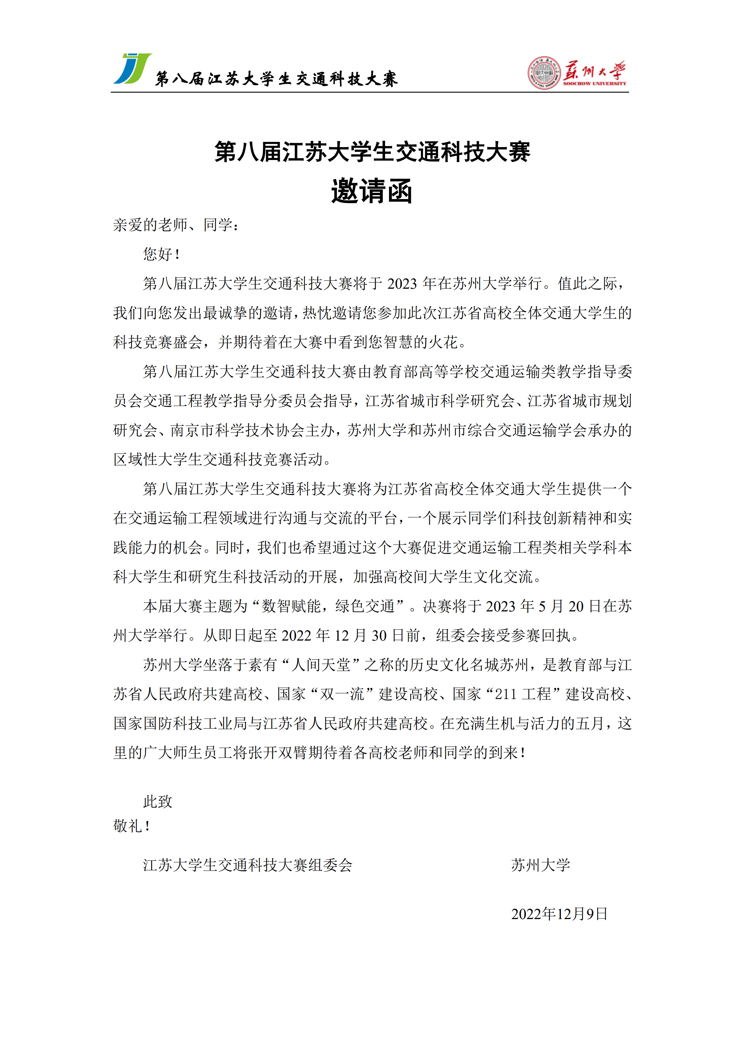

第八届江苏大学生交通科技大赛邀请函回执
第八届江苏大学生交通科技大赛组委会：
我校已收到第八届江苏大学生交通科技大赛邀请函，同意参加本次大赛，我校负责此次大赛联系工作的人员相关信息如下：
学院或者系所负责人：
姓名 |  | 手机号码 |  | 通讯地址
性别 |  | E-mail |  | 邮编
职务 |  | 座机电话 |  | QQ
联系教师：
姓名 |  | 手机号码 |  | 通讯地址
性别 |  | E-mail |  | 邮编
职务 |  | 座机电话 |  | QQ

大学（学院）
年 月 日

注：请各参赛高校于2022年12月30日晚上24:00前将电子版大赛邀请函回执，发送到
大赛邮箱：jsjtds2023@163.com，邮件主题为“邀请函回执+参赛院校名称”。

通讯地址：江苏省苏州市相城区济学路8号苏州大学轨道交通学院
邮编：215137
联系人：卢维科、王翔
电话：19962851822（卢老师）、15906205193（王老师）
大赛QQ群：690952972
大赛邮箱：jsjtds2023@163.com

